**МИНИСТЕРСТВО ОБРАЗОВАНИЯ КРАСНОЯРСКОГО КРАЯ**

**КРАЕВОЕ ГОСУДАРСТВЕННОЕ БЮДЖЕТНОЕ ПРОФЕССИОНАЛЬНОЕ ОБРАЗОВАТЕЛЬНОЕ УЧРЕЖДЕНИЕ**

**«КРАСНОЯРСКИЙ КОЛЛЕДЖ ОТРАСЛЕВЫХ ТЕХНОЛОГИЙ И ПРЕДПРИНИМАТЕЛЬСТВА»**

****ОТЧЕТ ПО МОДУЛЮ №4****

**Преподаватель: _______ _______ Глухов С.Ю.**

подпись

дата

**Исполнитель**

**студент: 2 курса группы ИС23-01 ______ _____ Образцова В.С.**

подпись

дата

****Красноярск, 2025 г.****

1. ****Общая информация****

**В рамках модуля было разработано 4 desktop-приложения с графическим интерфейсом с использованием библиотеки tkinter. Каждое приложение включает окно авторизации, хранит данные в JSON-файлах и имеет уникальный функционал.**

1. ****Приложение "Водяной" (Контроль питьевого режима)****

****Алгоритм:****

* **Авторизация/регистрация пользователя.**
* **Главное окно:**

**Отображение текущего прогресса (количество выпитой воды/дневная цель).**

**Кнопки для добавления воды (+250 мл, +500 мл).**

**Отображение времени последнего приёма воды.**

* **Настройки:**

**Установка дневной нормы воды.**

**Настройка интервала напоминаний.**

**Включение/отключение уведомлений.**

**Фоновая проверка необходимости показа уведомлений (по таймеру).**

****Wireframe:****

**Рис. 1**

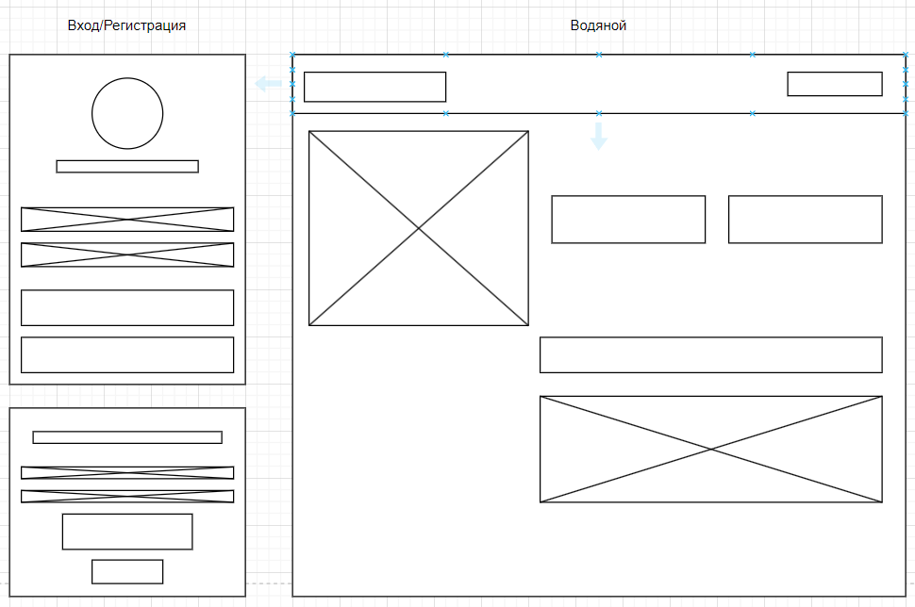

****Интерфейс:****

**Рис. 2**

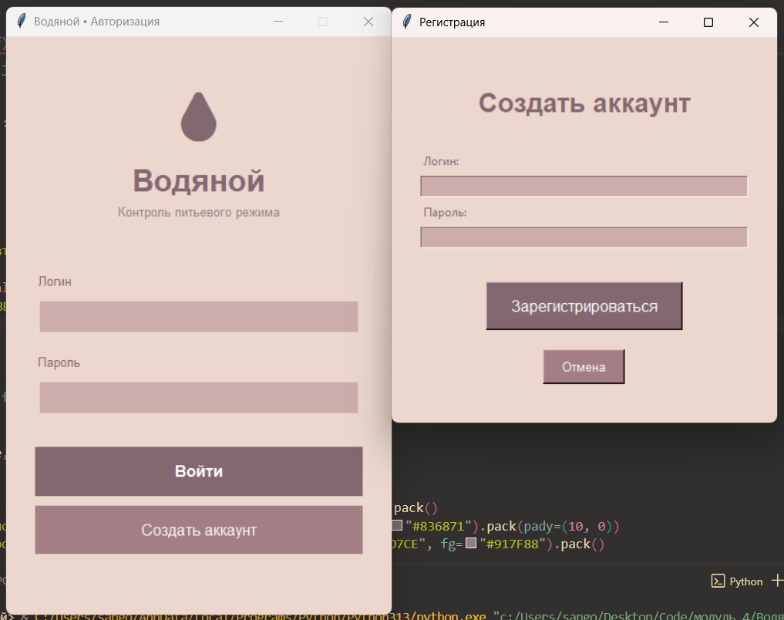

**Рис. 3**

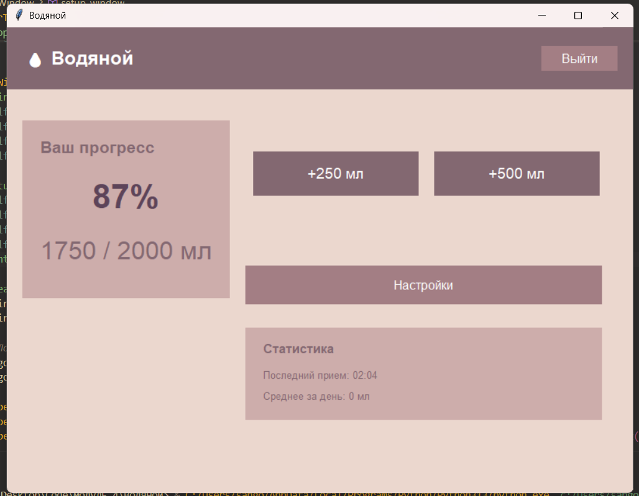

****Отзывы:****

**"Очень удобное приложение! Напоминания действительно помогают не забывать пить воду. Особенно нравится прогресс-бар с изменением цвета в зависимости от заполнения."**

**— Студентка группы ИС23-01**

**"Интерфейс приятный и интуитивно понятный. Хотелось бы добавить статистику за неделю/месяц."**

**— Студентка группы ИС23-01-1п**

1. ****Приложение "Копеечка" (Управление личными финансами)****

****Алгоритм:****

* **Авторизация/регистрация пользователя.**
* **Главное окно:**

**Отображение текущего баланса.**

**Таблица с транзакциями (доходы/расходы).**

**Кнопки добавления операций.**

* **Аналитика:**

**Круговые диаграммы по категориям доходов/расходов.**

**Финансовый отчёт.**

* **Настройки:**

**Переключение светлой/тёмной темы.**

**Управление категориями.**

****Wireframe:****

**Рис. 4**

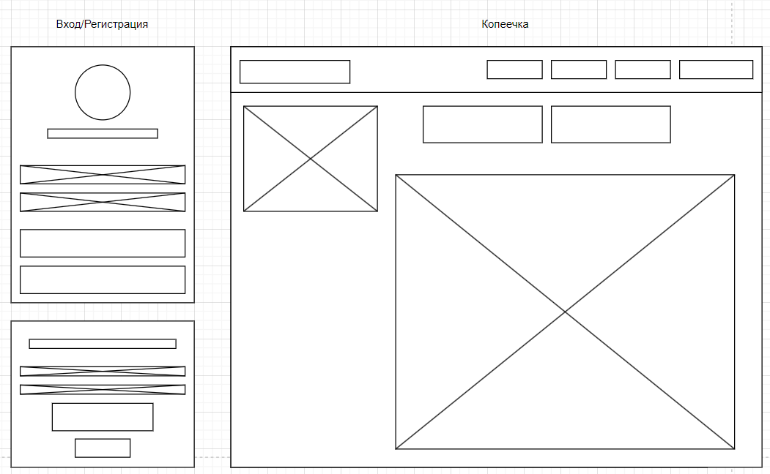

****Интерфейс:****

**Рис. 5**

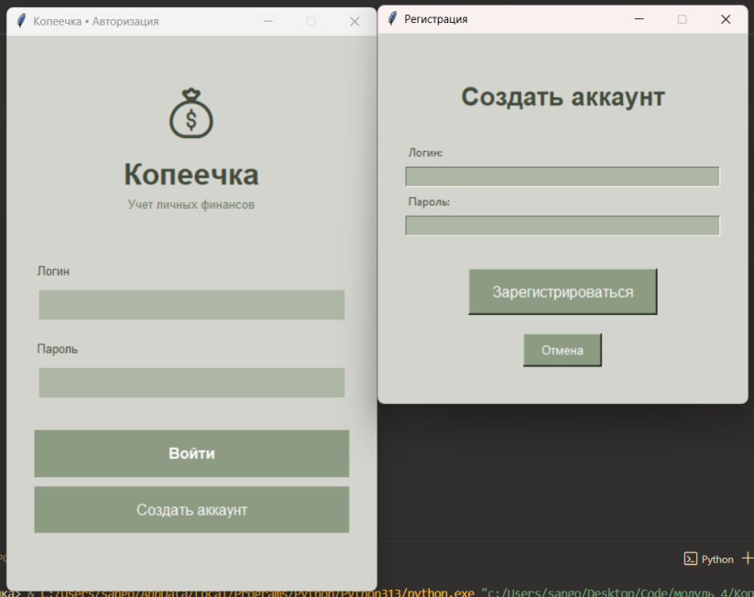

**Рис. 6**

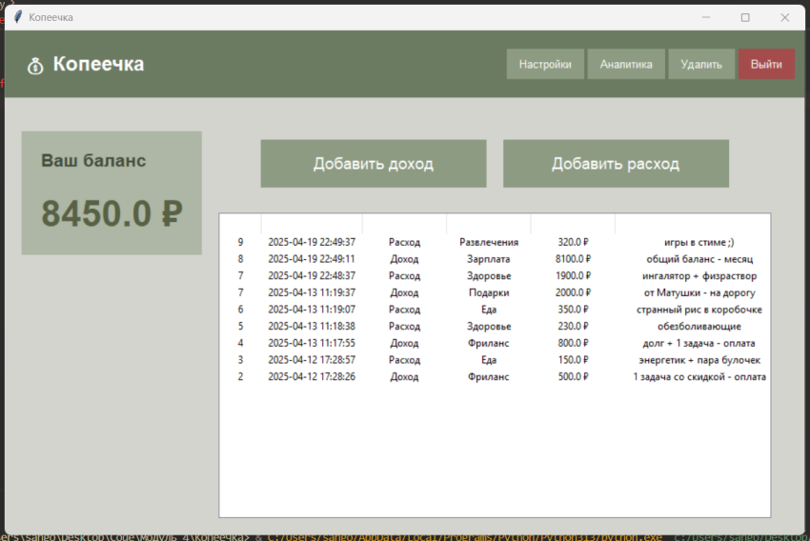

**Рис. 7**

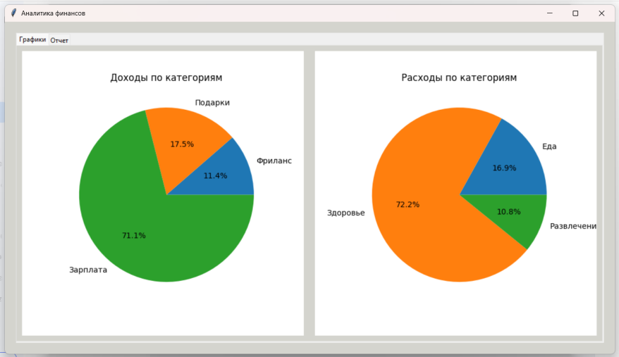

****Отзывы:****

**"Отличное приложение для учёта финансов! Особенно понравилась аналитика с графиками. Тёмная тема — приятный бонус."**

**— Студентка группы ИС23-01**

**"Удобно, что можно добавлять свои категории. Не хватает только экспорта данных в Excel."**

**— Студент группы ИС23-01**

1. ****Приложение "Light English" (Изучение английских слов)****

****Алгоритм:****

* **Авторизация/регистрация пользователя.**
* **Главное окно:**

**Список категорий слов (слева).**

**Область изучения (показ слова и перевода).**

**Статистика по количеству слов.**

* **Управление словарём:**

**Добавление новых категорий.**

**Добавление слов в категории.**

* **Режим изучения:**

**Показ случайного слова из выбранной категории.**

**Возможность посмотреть перевод.**

****Wireframe:****

**Рис. 8**

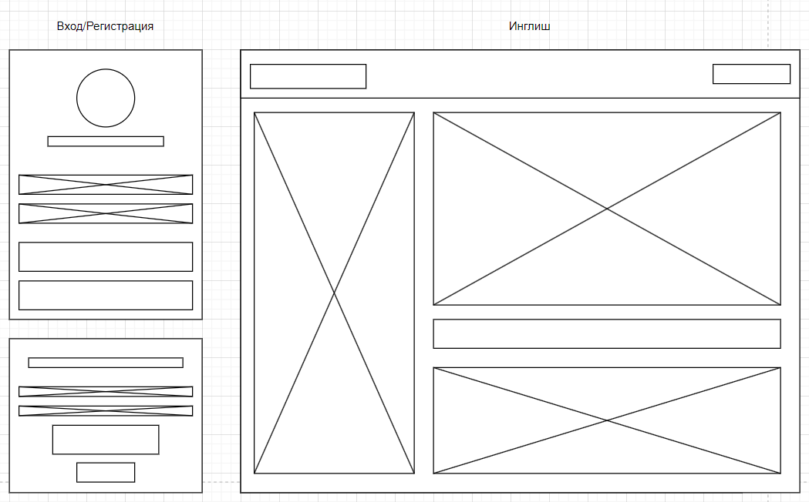

**Интерфейс:**

**Рис. 9**

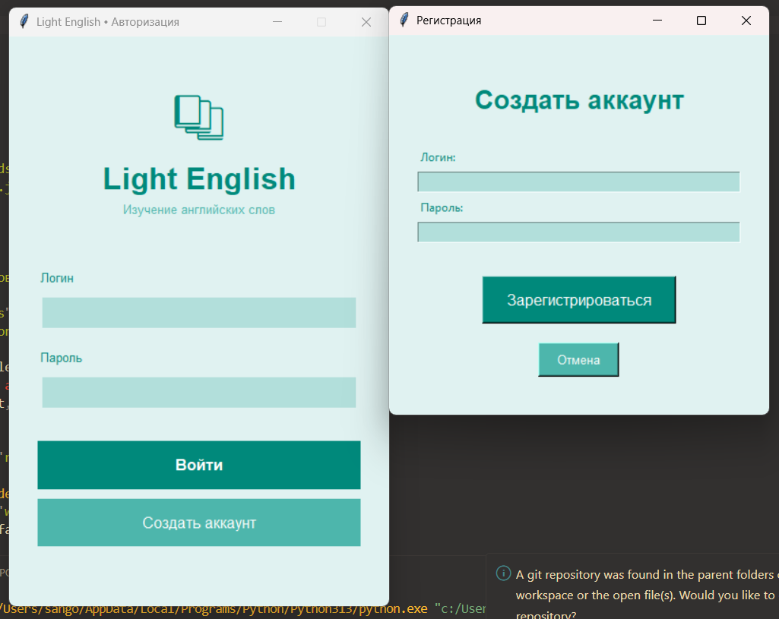

**Рис. 10**

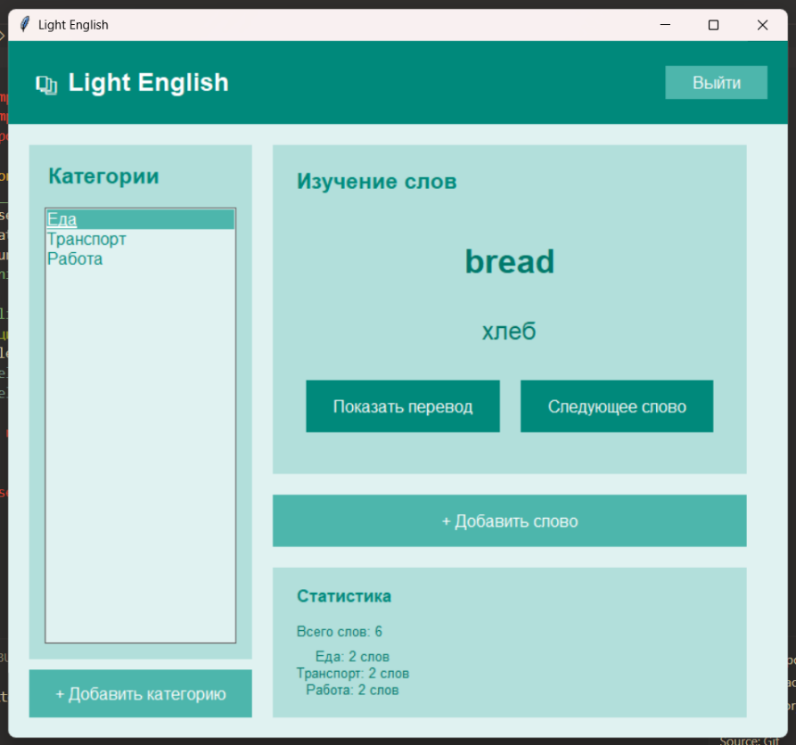

****Отзывы:****

**"Простое, но очень полезное приложение! Удобно учить слова по темам. Хотелось бы добавить тесты для проверки знаний."**

**— Студент группы ИС23-01**

**"Интерфейс минималистичный и понятный. Хорошо подходит для ежедневного использования."**

**— Студент группы ИС23-02**

1. ****Приложение "День студента 25" (Управление задачами и расписанием)****

****Алгоритм:****

* **Авторизация/регистрация пользователя.**
* **Главное окно:**

**Панель добавления новых задач (название, описание, приоритет, срок).**

**Таблица с текущими задачами (с фильтрами).**

**Кнопки управления (редактирование, удаление, пометка о выполнении).**

* **Настройки:**

**Интервал напоминаний.**

**Включение/отключение уведомлений.**

**Фоновая проверка срочных задач для уведомлений.**

****Wireframe:****

**Рис. 11**

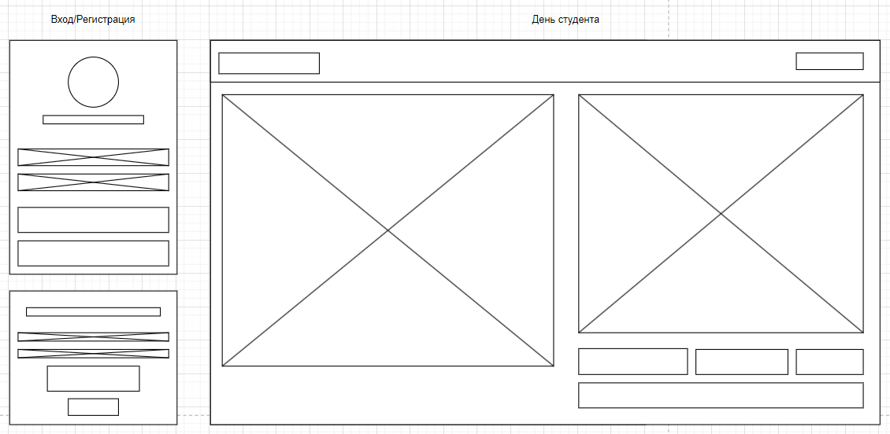

****Интерфейс:****

**Рис. 12**

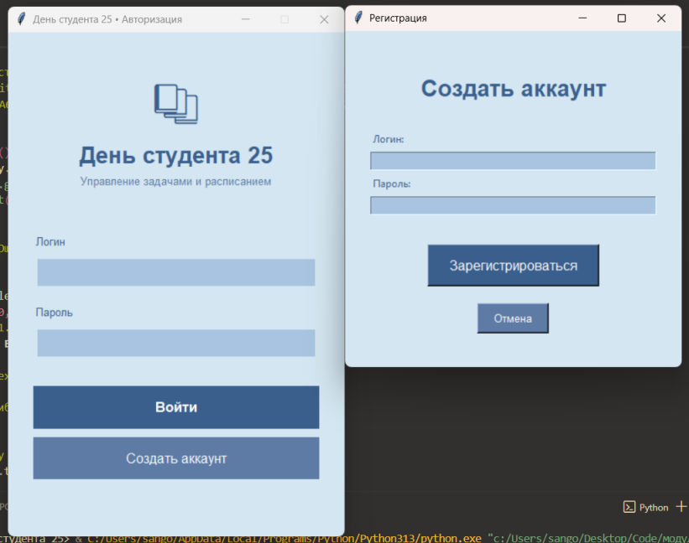

**Рис. 13**

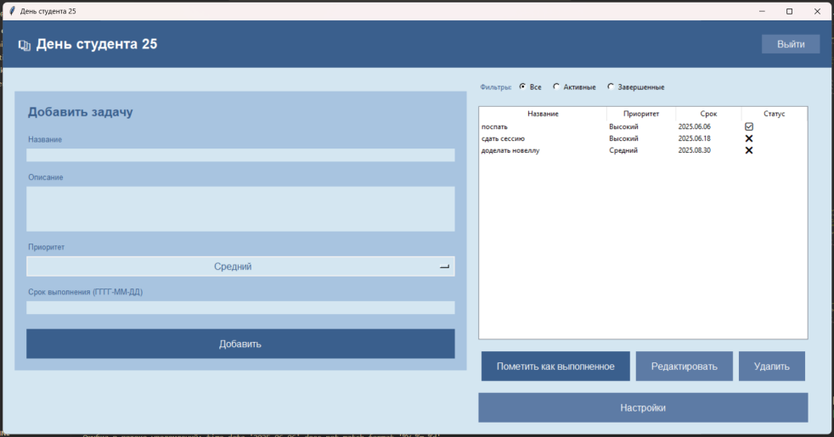

****Отзывы:****

**"Теперь ничего не забываю! Уведомления о дедлайнах очень выручают. Интерфейс удобный и современный."**

**— Студентка группы ИС23-01**

**"Хорошее приложение для организации учебного процесса. Особенно нравится возможность фильтрации задач."**

**— Студент группы ИС23-01**

1. ****Заключение****

**Все приложения соответствуют техническому заданию, имеют графический интерфейс, систему авторизации и работают с JSON-файлами. Код написан с упором на простоту и читаемость. Приложения получили положительные отзывы от тестировщиков (других студентов), что подтверждает их практическую полезность.**

**Проекты размещены на GitHub и готовы к презентации потенциальным инвесторам.**